

**FACULDADE DE TECNOLOGIA DE AMERICANA**

**Curso Superior de Tecnologia em Jogos Digitais**

Gabriel Diniz Cassimiro de Oliveira

Leonardo Dantas Gomes de Lira

**Magic Realm**

**Americana, SP**

**2020**



**FACULDADE DE TECNOLOGIA DE AMERICANA**

**Curso Superior de Tecnologia em Jogos Digitais**

Gabriel Diniz Cassimiro de Oliveira

Leonardo Dantas Gomes de Lira

**Magic Realm**

**Relatório técnico desenvolvido em cumprimento à exigência curricular do Curso Superior de Tecnologia em Jogos Digitais sob a orientação do Prof (a). (Esp/Me/Dr) Nome Completo do Orientador.**

**Americana, SP**

**2020**

Gabriel Diniz Cassimiro de Oliveira

Leonardo Dantas Gomes de Lira

**Magic Realm**

Relatório técnico apresentado como exigência parcial para obtenção do título de Tecnólogo em Jogos Digitais pelo CEETEPS/Faculdade de Tecnologia – FATEC/ Americana.

Americana, de de 2020.

**Banca Examinadora:**

__________________________________

Nome completo do membro da banca (Membro)

Maior titulação

FATEC Americana

__________________________________

Nome completo do membro da banca (Membro)

Maior titulação

FATEC Americana

__________________________________

Nome completo do membro da banca (Membro)

Maior titulação

FATEC Americana

**RESUMO**

O trabalho apresentado traz *Magic Realm*, um jogo que previamente foi desenvolvido para uma Game Jam e posteriormente ocorrendo modificações, para assim se tornar um trabalho de conclusão de curso. *Magic Realm* é um RTS(*Real-time strategy* ) 3D, com gráficos *low poly*, onde você controla todas as estratégias entre uma batalha que contém magia contra ciência, ao qual terá todo o seu processo de criação descrito em tópicos, além de informações extra contendo os resultados obtido e comentários com o intuito de facilitar o processo de desenvolvimento.

**Palavras Chave:** Magia; ciência; RTS.

**ABSTRACT**

*The purpose of this project is to show the creation process of the digital game ANTHILL CONQUER. Describing the steps taken in every topic, also the creative process with it’s inspirations. During this report, is described the different ways to innovate in this genre used several times in so many games as well. The tools used to facilitate the process is also described.*

**Keywords:** *ant;competitive;roguelike*.

Sumário

1 INTRODUÇÃO 10

2 PROJETO DO JOGO 13

2.1 Descrição dos ambientes 13

2.2 Level Design 14

2.2.1 Recursos 14

2.3 Fluxo de jogo 16

2.4 Controle do jogo 20

2.5 Personagens 21

2.5.1 Coletor 21

2.5.2 Soldado 22

2.5.3 Canhão 22

2.5.4 Torreta 23

2.6 MECÂNICAS DO JOGO 23

2.6.1 Mecânicas básicas 24

2.6.2 Mecânicas de perigo 24

2.7 INIMIGOS 25

2.7.1 Mago 25

2.7.2 Runas 25

2.7.2 Golem 26

2.7.4 Elemental 26

2.7. Gráfico de ritmo 26

2.7.1. Nível 1 26

2.7.2. Nível 2 26

2.7.3. Nível 3 27

2.9 Música e efeitos sonoros 27

3 Resultados 28

3.1 Teste alfa realizado 28

3.2 Teste beta realizado 30

3.3 Análise da loja 30

4 CONSIDERAÇÕES FINAIS 31

4.1 O *que deu certo?* 31

4.2 *O que deu errado?* 32

REFERÊNCIAS BIBLIOGRÁFICAS 33

LISTA DE FIGURAS

**Figura 1– Jogos similares, A) Age of Empires; B) They are Billions; C) Empire Earth; D) Soul Knight.** 10

**Figura 2 – Mapas disponíveis** 13

**Figura 3 – Exemplo de blocagem** 14

**Figura 4– Árvores para recurso.** 15

**Figura 4– Rochas para recurso.** 15

**Figura 5 – Sequência de telas do jogo.** 16

**Figura 6 – Tela de opções.** 17

**Figura 7 – Conceito da tela de Loading.** 18

**Figura 8 – Conceito da tela de pausa do jogo e o HUD.** 18

**Figura 9 – Conceito da tela de créditos do jogo.** 19

**Figura 10 – Conceito da tela de vitória.** 19

**Figura 11 – Conceito da tela de derrota.** 20

**Figura 12 – Joystick para identificação dos botões utilizados no jogo.** 20

**Figura 13 – Coletor.** 22

**Figura 14 – Soldado.** 22

**Figura 15 – Canhão.** 22

**Figura 16 – Torreta.** 23

**Figura 15 – HUD de tropas.** 24

**Figura 16 – Personagem selecionado.** 24

**Figura 17 – Exemplo de ação de batalha** 24

**Figura 18 – Lagarta.** 26

**Figura 19 – Sapo-Samurai.** 27

**LISTA DE TABELAS**

**Tabela 1 – Mapeamento dos comandos utilizados no controle.** 21

**Tabela 2 – Efeito sonoros utilizados no jogo.** 28

## 1 INTRODUÇÃO

O jogo Magic Realm, se baseia no gênero RTS, muito popular no começo dos anos 2000, mas que ainda hoje tem seu prestígio, principalmente para computadores onde o nosso jogo será disponibilizado.

Magic Realm tem uma ambientação bem própria, visando o enriquecimento do jogo, que tem como premissa uma batalha entre ciência e magia. Nessa jornada, você terá o controle sobre o lado da ciência, onde o jogador terá que controlar todos as ações, seja escolhendo entre estratégias mais agressivas ou defensivas.

Sendo umas das principais mecânicas presentes no jogo, a coleta de recursos é indispensável, visto que é necessária para a criação de tropas, que são mais conhecidas como unidades. Os recursos disponíveis são madeiras e rochas.

A jornada será composta por três fases, cada qual com seus objetivos, entretanto, há um elemento de vitória comum em todas, consistindo em destruir o castelo do lado da magia.

Podemos citar alguns jogos similares, apresentados na figura 1, para melhor compreendimento da proposta.

**Figura 1– Jogos similares, A) Age of Empires; B) They are Billions; C) Empire Earth; D) Soul Knight.**

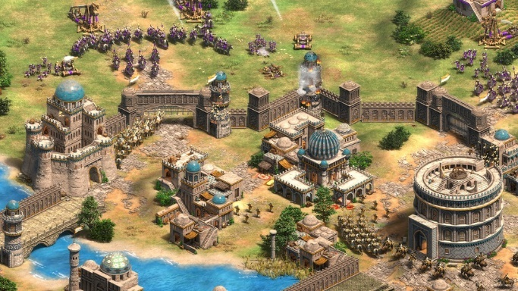 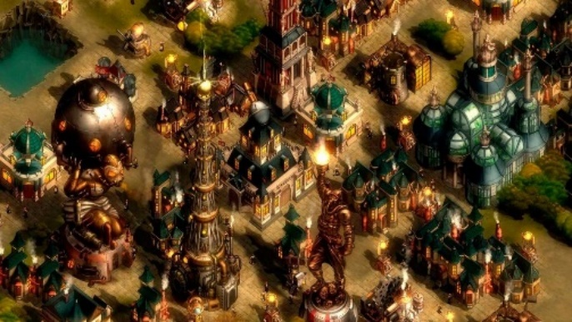

1. A) B)

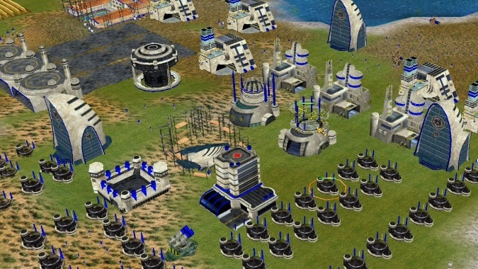 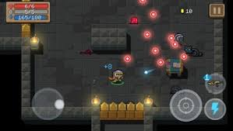

C) D)

**Fonte: Microsoft, 1999; Numantian Games, 2017; Sierra Entertainment, 2001; ChillyRoom, 2018.**

As principais características do jogo que foi desenvolvido são:

* Gênero: RTS ou *Real-time Strategy*, onde pode ser considerado um subgênero de jogos de estratégia, ao qual é caracterizado por ter o objetivo de fazer uso de recursos para criar bases e unidades afim de derrotar o inimigo.
* Plataforma alvo: O jogo tem como alvo o lançamento para computadores, onde se encontra a maioria dos jogos de sucesso do mesmo gênero, além da facilidade para desenvolvedores *indies*, devido ao seu fácil acesso.
* Direcionamento artístico: Diferente da maioria dos jogos de RTS, Magic Realm possui um estilo artístico simples e colorido, sendo escolhido a modelagem 3D em *low poly* para a alusão de um mundo divertido e interessante tanto para o lado da magia como para a ciência.
* Público alvo: Jovens e adultos, acima dos 10 anos, com interesse por jogos de RTS, estratégia e também aficionados por jogos *indies*.
* Classificação ESRB: Classificação ESBR: *Everyone* (Maiores de 10 anos), contém conteúdo considerado impróprio para menores de 10 anos. Títulos nesta categoria podem conter violência animada ou fantasiosa moderada, linguagem agressiva leve, sangue animado e/ou mínimos temas sugestivos.

Para o desenvolvimento do projeto foram utilizadas as seguintes ferramentas:

Unity3D: uma plataforma gratuita de desenvolvimento de jogos digitais, tanto 2D quanto 3D.

Affinity Designer: um programa de edição de imagens bidimensionais com foco em imagens vetoriais como: ilustrações e logotipos.

Affinity Photo: um programa de edição de imagens bidimensionais como: ilustrações, *web design* e fotografia.

Zbrush: um programa de modelagem digital tridimensional

Blender: *software* de código aberto, para modelagem, animação, texturização, composição e renderização.

Substance Painter: *software* para texturização de materiais em objetos tridimensionais.

Audacity: Um programa de edição de som.

Trello: aplicativo de gerenciamento e organização de projetos baseado na web.

Adobe XD: ferramenta de design de experiência do usuário baseada em vetor.

Microsoft Office: Conjunto de softwares voltados para escritório, com ferramentas de edição de texto, planilhas, banco de dados. Foram utilizadas do pacote as ferramentas Word.

GitHub: Ferramenta para versionamento.

## 2 PROJETO DO JOGO

Neste capítulo serão abordados os tópicos relacionados ao desenvolvimento do jogo Magic Realm, como: ambientes, fluxo de telas, mecânicas, inimigos, personagens e comandos.

## 2.1 Descrição dos ambientes

Sendo o *level design* uma forte característica em jogos de RTS, optamos por criar somente 3 níveis para o Magic Realm, onde neles exploraremos a construção de toda ambientação do jogo.

Para tal atividade, foram elaborado somente os mapas onde será localizado cada nível, ou seja, alocando todos os recursos posteriormente, visto que é necessário já possuir as mecânicas básicas. Na figura 2 temos uma imagem dos mapas que estarão presentes no jogo.

**Figura 2 – Mapas disponíveis**

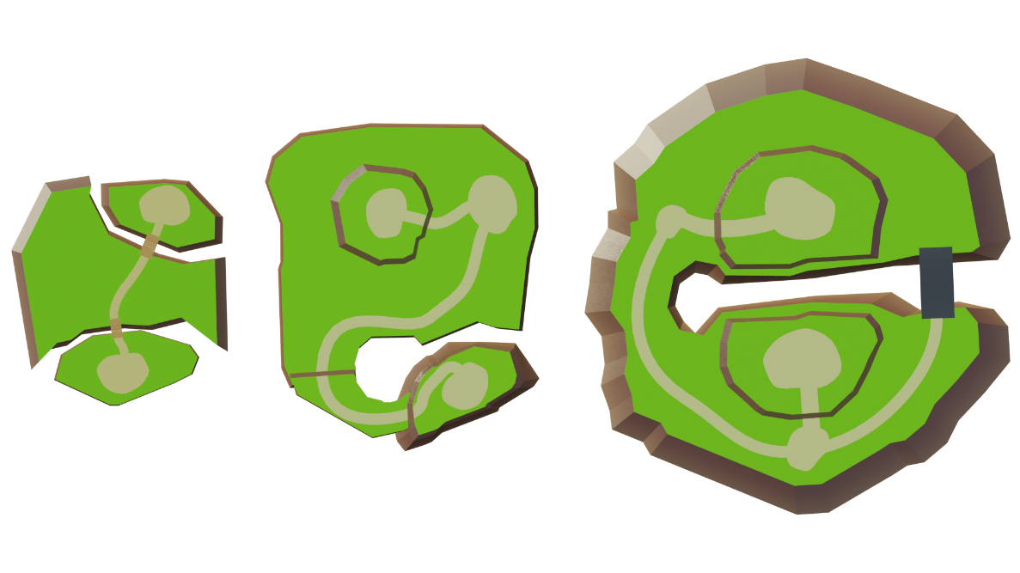

**Fonte: Elaborado pelo autor.**

## 2.2 Level Design

Como citado sobre *level design*, é uma atividade muito importante para jogos de RTS, no caso do Magic Realm não foi diferente.

Conforme observado de outros jogos, estabelecemos o desenvolvimento do *level* conforme eram criadas as mecânicas, sendo o *playtest* essencial para definir a localização de recursos, a movimentação e a interação de personagens basicamente usando da técnica de blocagem, onde é utilizado materiais primários e objetos com formas mais complexas já mirando o resultado final.

Na figura 3, pode se observar de forma mais eficiente um exemplo do inicio da blocagem.

**Figura 3 – Exemplo de blocagem**

**Fonte: Elaborado pelo autor.**

## 2.2.1 Recursos

Se tratando dos recursos, é de extrema importância citar a forma como funcionam e para o que são utilizados, sendo que no Magic Realm possuímos dois, são eles: rochas e madeiras.

Os recursos após serem coletados e abastecerem a base, se tornam como moedas e possuem como função se tornarem unidades do jogador.

As árvores estão presentes em todo o level, de forma que muitas vezes existirá uma muito próxima da outra, somente com a diferença de tamanho, sendo que as de porte menor possuem um valor inferior as de porte maior.

**Figura 4– Árvores para recurso.**

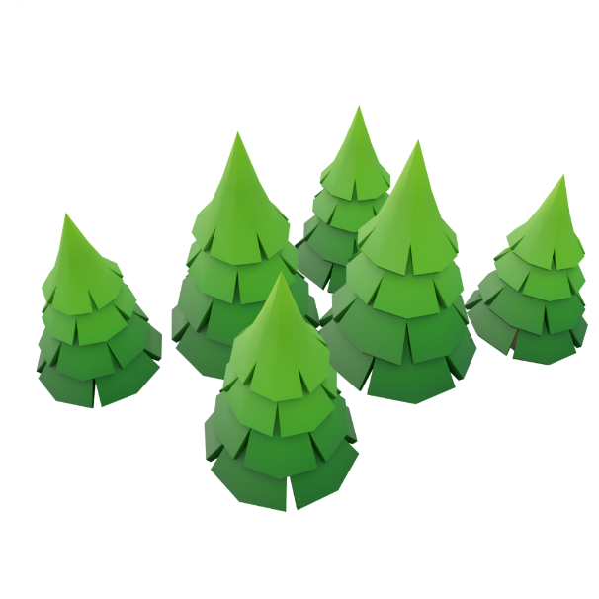

**Fonte: Elaborado pelo autor.**

Há rochas por todo *level*, assim como as árvores, no entanto elas sempre serão encontradas uma por vez, podendo ocorrer em poucos casos de ter outras por perto, sendo outro ponto de diferença elas possuírem valores diferentes de forma aleatória.

**Figura 5– Rochas para recurso.**

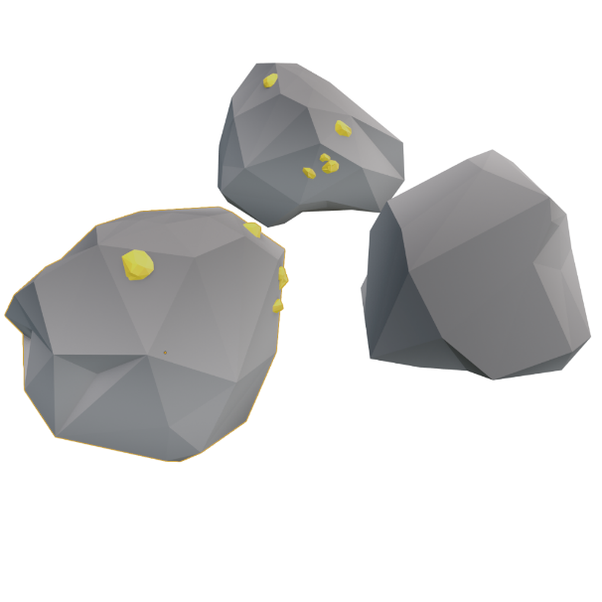

**Fonte: Elaborado pelo autor.**

## 2.3 Fluxo de jogo

O jogo possui um conceito bem simples e intuitivo com relação as telas, sendo a base artística do *gameplay* também a referência para as demais telas, ajudando na imersão do mesmo. As telas serão compostas por: tela de menu, tela de créditos, tela de loading, tela de *pause* e gameplay. A Figura 5 apresenta o fluxo de telas do jogo.

**Figura 6 – Sequência de telas do jogo.**

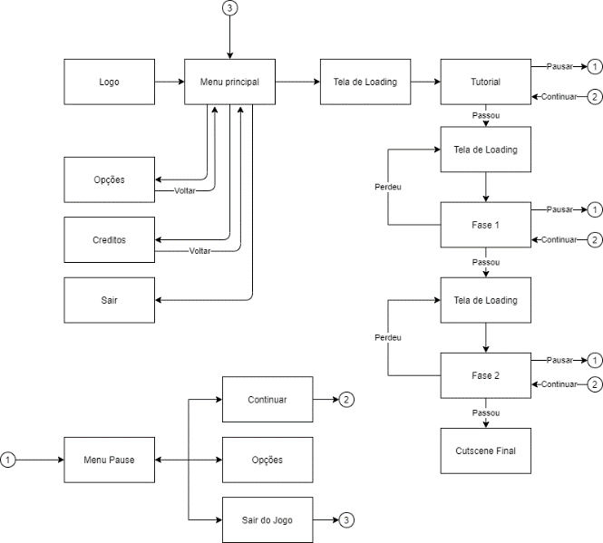

**Fonte: Elaborado pelo autor.**

O menu principal apresenta o castelo no qual você concentra suas forças e também deve proteger, nele após uma curta animação são chamados os botões que farão as ações seguintes: *play, options, credits* e *quit*. Os botões são responsáveis por redirecionar para o começo do jogo, para os créditos, para as configurações ou fechar o jogo.

**Figura 6 – Tela de menu**

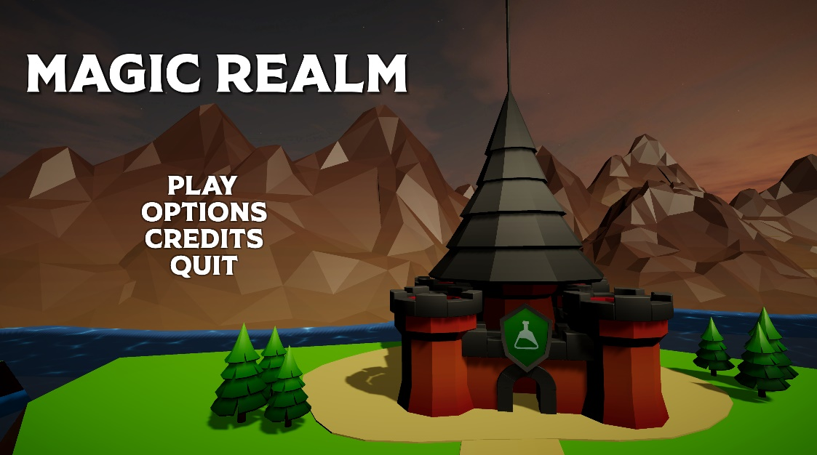

**Fonte: Elaborado pelo autor.**

A tela de opções apresenta pouco conteúdo, somente conseguindo fazer o controle do volume do áudio presente no jogo, na qual a figura 7 apresenta.

**Figura 7 – Tela de opções.**

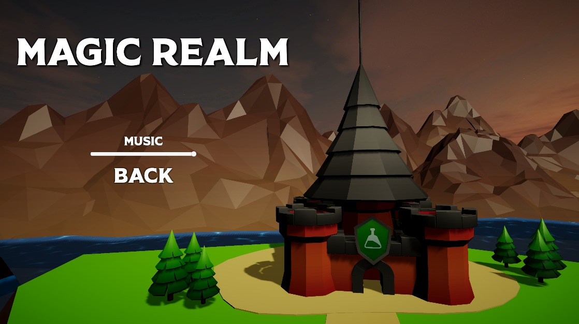

**Fonte: Elaborado pelo autor.**

A tela de *Loading* apresentada na figura 8, serve para apresentar os comandos do jogos e para carregar os dados necessários para o inicio da fase.

**Figura 8 – Conceito da tela de Loading.**



**Fonte: Elaborado pelo autor.**

Se tratando de um jogo singleplayer, será possível utilizar a função de pausa, onde ao apertar o botão ESC, será a apresentado a tela de pause, como pode ser visto na figura 9. Na mesma figura ainda há a visualização de parte do HUD, no qual apresenta os recursos disponíveis ao lado esquerdo e os objetivos da fase ao lado direito.

**Figura 9 – Conceito da tela de pausa do jogo e o HUD.**

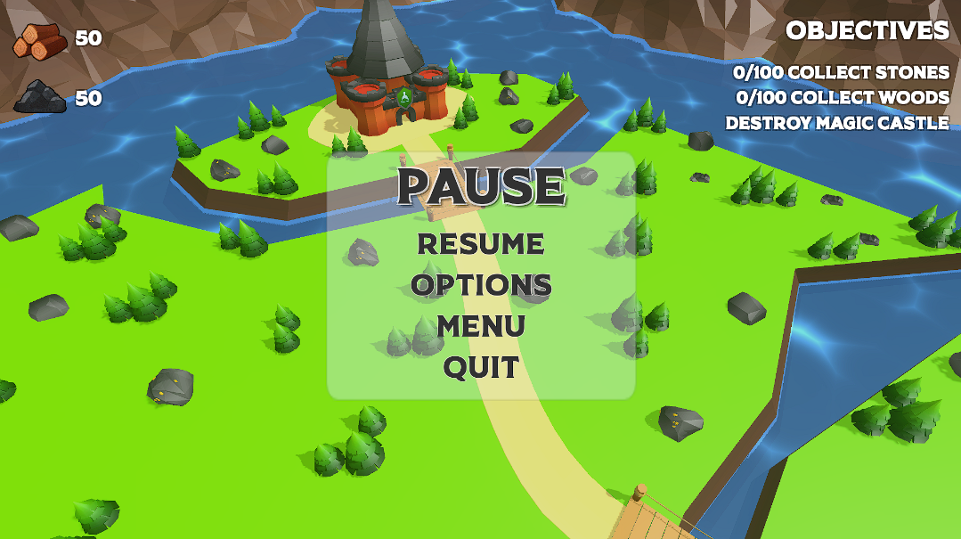

**Fonte: Elaborado pelo autor.**

Ainda na tela de menu, temos os créditos, ao qual após selecionado leva para outra tela, que mostra quem participou e sua função no desenvolvimento do projeto.

**Figura 10 – Conceito da tela de créditos do jogo.**

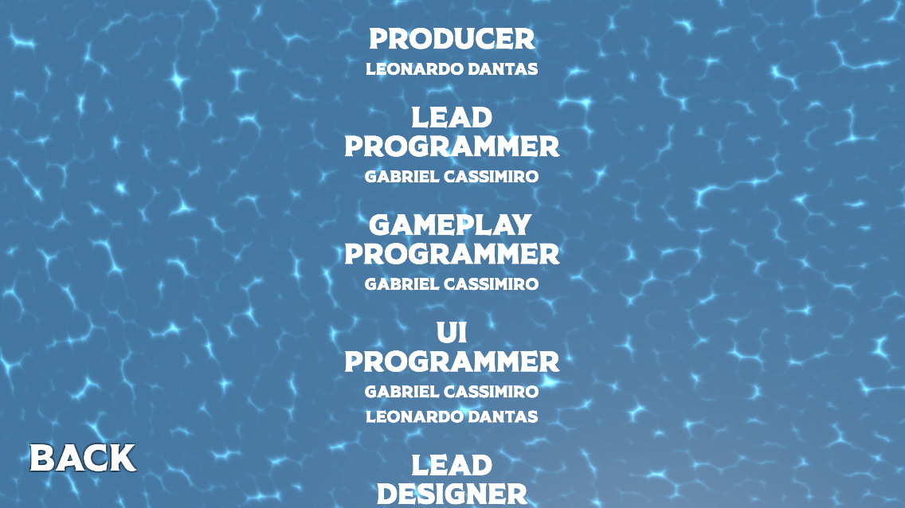

**Fonte: Elaborado pelo autor.**

Além das telas já citadas, há mais duas essenciais para o funcionamento do jogo, que são as telas de condições, sendo elas a de vitória e derrota, assim observando os conceitos presentes nas figuras 11 e 12.

**Figura 11 – Conceito da tela de vitória.**

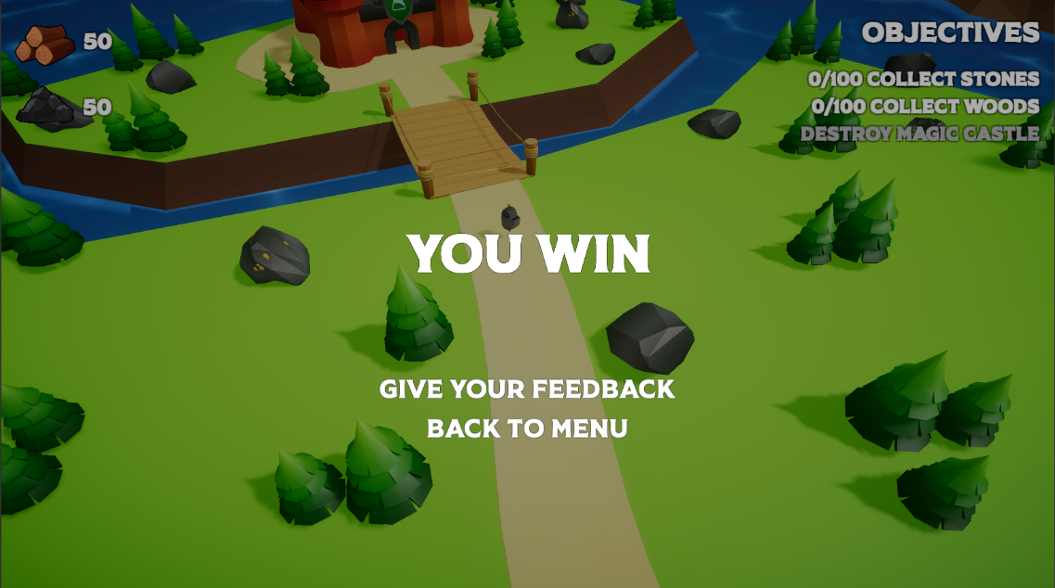

**Fonte: Elaborado pelo autor**

**Figura 12 – Conceito da tela de derrota.**

## 

**Fonte: Elaborado pelo autor**

## 2.4 Controle do jogo

Os comandos do Magic Realm são de fácil entendimento, mantendo a similaridade com outros jogos do mesmo estilo, para que jogadores iniciantes ou experientes consigam usufruir de uma mesma experiencia. Na figura 12, há o mapeamento dos botões usados no teclado e mouse e na Tabela 1, o detalhamento das ações.

**Figura 13 – Joystick para identificação dos botões utilizados no jogo.**

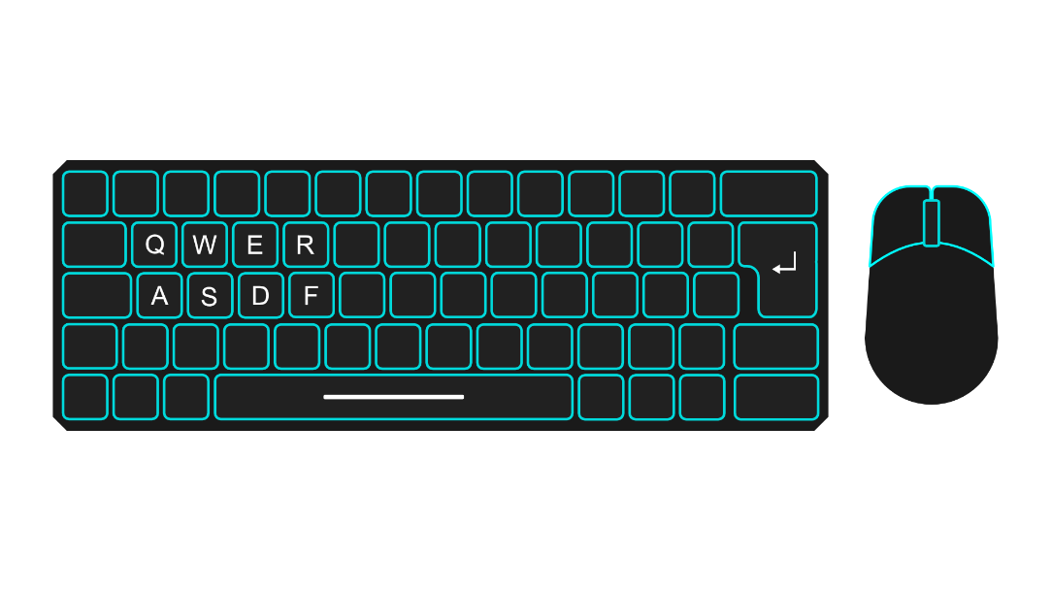

**Fonte: Elaborado pelo autor.**

**Tabela 1 – Mapeamento dos comandos utilizados no controle.**

|  |  |
| --- | --- |
| **Comando** | **Descrição** |
| Q |  |
| W |  |
| E |  |
| R |  |
| A |  |
| S |  |
| D |  |
| F |  |
| Botão direito(mouse) |  |
| Botão esquerdo(mouse) |  |

**Fonte: Elaborado pelo autor.**

## 2.5 Personagens

Para cada estratégia do jogador, ele terá a companhia de diferentes personagens, mais conhecido como sua tropa. Nesse tópico abordaremos de maneira sucinta e lúdica quais serão as possibilidades de escolha e como eles atuaram na gameplay, contendo uma maior detalhamento em mecânicas(explicado no tópico de mesmo nome, página XX).

## 2.5.1 Coletor

Sendo um dos principais responsáveis para o progresso no jogo, com a coleta de recursos, está presente desde o início do jogo, além disso tem um design onde remete muito a capacidade do mesmo. Diferente da maioria dos personagens, não possui mecânicas de ataque, além de ser considerado um alvo fácil, devido a sua quantia de vida menor. Na figura 13, podemos observar de forma sucinta o design próprio.

**Figura 14 – Coletor.**



**Fonte: Elaborado pelo autor.**

## 2.5.2 Soldado

Focado em ataque, o soldado assim como o coletor está presente desde o início do jogo. É apresentado com suas duas armas e certo carisma, em seu design simples.

**Figura 15 – Soldado.**



**Fonte: Elaborado pelo autor.**

## 2.5.3 Canhão

Com um poderio de fogo alto, o canhão é liberado no jogo a partir do segundo nivel, sendo um grande aliado para suas tropas

**Figura 16 – Canhão.**



**Fonte: Elaborado pelo autor**

## 2.5.4 Torreta

A mais poderosa arma de ataque do lado da ciência é a torreta, adicionada no terceiro e último nível. Com uma característica diferente dos demais integrantes da tropa, ao adquirir a torreta, ela será incapaz de atacar enquanto não estiver fixada em algum local.

**Figura 17 – Torreta.**



**Fonte: Elaborado pelo autor**

## 2.6 MECÂNICAS DO JOGO

As mecânicas consistem em um padrão bem reconhecido em RTS, no qual os jogadores tem o objetivo de utilizar recursos para criarem tropas, com o intuito de derrotar o oponente. Neste tópico trabalharemos de forma mais ampla com quais mecânicas o jogador terá que lidar ao jogar o Magic Realm.

## 2.6.1 Mecânicas básicas

* Coleta: Com o robô coletor, o jogador deve coletar recursos e abastecer sua base;
* Criação de tropas: Após adquirir recursos, o jogador pode escolher criar novos robôs, ao clicar em sua base;

**Figura 18 – HUD de tropas.**

* Seleção: Destinada para que o jogador realize quase todas as ações presente no jogo, ou seja, ao selecionar a tropa, o mesmo decide a próxima ação deles;

**Figura 19 – Personagem selecionado.**

* Batalha: Usada para confrontar o inimigo, ao selecionar uma tropa de ataque e o inimigo;

**Figura 20 – Exemplo de ação de batalha**

* Objetivos: Cada fase tem em suas definições, objetivos para serem cumpridos;
* Condição de vitória: Ao cumprir os objetivos e destruir o castelo dos inimigos, o jogador vence o jogo;
* Condição de derrota: Caso o mapa fique sem recursos ou seu castelo seja destruído, o jogador perde o jogo.

## 2.6.2 Mecânicas de perigo

O perigo apresentado, é entrelaçado com algumas das mecânicas já apresentadas, sendo elas a de batalha e condição de derrota. Em todo perímetro das fases podemos ter inimigos, sendo concentrados posteriormente as ações do jogador, onde a principal ameaça é sofrer dano no castelo, no qual a IA pode sobrepujar as tropas a qualquer momento, ocasionando a falta de recursos onde novamente o jogador entre em loop devido ao perigo novo com a falta de recursos.

## 2.7 INIMIGOS

Para contemplar a ideia apresentada de uma batalha entre o lado ciência contra a magia, os personagens foram devidamente pensados levando em conta elementos considerados mágicos, nos quais se encaixam os inimigos que serão apresentados no jogo.

Cada inimigo tem sua característica e habilidade, sendo todos responsáveis em tentar eliminar o lado da ciência. Se tratando de design, os mesmos foram planejados para que sejam agradáveis e simples permitindo uma produção eficiente e descomplicada.

## 2.7.1 Mago

Presente desde a primeira fase, o mago consiste em remeter o valor da magia presente no jogo. Ele possui um modelo próprio sem diferenciação, possuindo um tempo de *respawn* no mapa.

Com uma IA que consiste em verificar pontos próximos ao seu castelo, o mago só irá atacar se, em um dos pontos identificar a presença de um robô.

**Figura 21 – Mago.**

## 2.7.2 Runas

Elemento de pouca expressão visual, presente desde o primeiro nível. Somente será possível perceber sua ação ao se aproximar dos cristais ao quais o jogador tem o objetivo de destruir, iniciando assim sua simples IA que retorna uma explosão ao personagem, sendo efetiva o suficiente para dar dano, mas também auto eliminando-se.

## 2.7.2 Golem

Ao iniciar a segunda fase, o jogador pode notar que há pedras diferentes presentes no mapa, no entanto, é a forma como o Golem estará presente antes de atacar.

Com seu visual rochoso e difícil de notar a primeira vista, no momento em que o jogador posicionar algum robô próximo ao mesmo, sua IA será ativada, surgindo assim com a sua animação de ataque, consistindo em um oponente mais poderoso que o mago.

**Figura 22 – Golem**

## 2.7.4 Elemental

Com um comportamento semelhante ao Golem, o Elemental tem somente algumas variações, no qual é mais poderoso além de estar posicionado de forma mais estratégica próxima ao castelo, visando tornar dificultar a estratégia do jogador.

Dado a condição especial de maior poderio emtre os inimigos, é liberado na terceira e última fase.



## Gráfico de ritmo

O jogo consiste em três mapas, sendo cada um deles considerados uma fase, no qual sendo descritos nos próximos tópicos.

## Nível 1

Escrever

## Nível 2

Escrever

## Nível 3

Escrever

## 2.9 Música e efeitos sonoros

Os efeitos sonoros foram adquiridos através de um *bundle*, onde haviam vários pacotes de músicas e efeitos todos com a permissão de uso em projetos, assim conseguindo filtrar músicas que transmitam a essência do jogo. A Tabela 2 descreve todas as informações necessárias, incluindo: nome, descrição e tempo de cada efeito sonoro e música.

Preencher

**Tabela 2 – Efeito sonoros utilizados no jogo.**

|  |  |  |
| --- | --- | --- |
| **Nome do arquivo** | **Descrição** | **Tempo (minutos)** |
| **Personagens** | | |
| *Dash* | Dash | 0:01 |
| meelee | Ataque curto alcance | 0:01 |
| Long | Ataque longo alcance | 0:01 |
| special | Ataque especial | 0:01 |
| **Sapo-Samurai** | | |
| bubble | Bolhas | 0:01 |
| monster | Coaxido do sapo | 0:01 |
| Who turned off the lights | Som ambiente para a luta (loop) | 2:56 |
| **Pavão** | | |
| Who turned off the lights | Som ambiente para a luta (loop) | 2:56 |
| Snake | Som das cobras | 0:01 |
| Snake 2 | Segundo som das cobras | 0:01 |
| **Menu** | | |
| Dungeon song | Música ambiente (loop) | 2:46 |
| Button click | Som de seleção | 0:01 |

**Fonte: Elaborado pelo autor.**

## 3 Resultados

Para auxiliar no desenvolvimento do jogo, foi proposto testes Alfa e Beta. O objetivo desses testes era coletar as opiniões dos jogadores sobre o que deveria ser melhorado, análise de mercado e também descobrir novos bugs. Após o lançamento do jogo, também foi feita uma avaliação para saber os resultados finais.

## 3.1 Teste alfa realizado

Uma pesquisa foi realizada no dia 22 de maio de 2020 com os alunos do 6º semestre na disciplina de Jogos para Console a fim de avaliar a versão alfa de cada jogo desenvolvido como proposta de atividade prática do semestre. O questionário apresenta 5 questões de múltipla escolha e uma dissertativa.

O jogo "Magic Realm", foi apresentado e avaliado pelo público presente composto por 17 colegas de sala. A Figura 1 apresenta um gráfico de barras com desvio padrão que avalia as seguintes informações: originalidade (7.47 ± 1.14), diversão (7.29 ± 1.77) e mercado (7.0 ± 1.37).

Figura 1. Gráfico com as avaliações dos alunos.

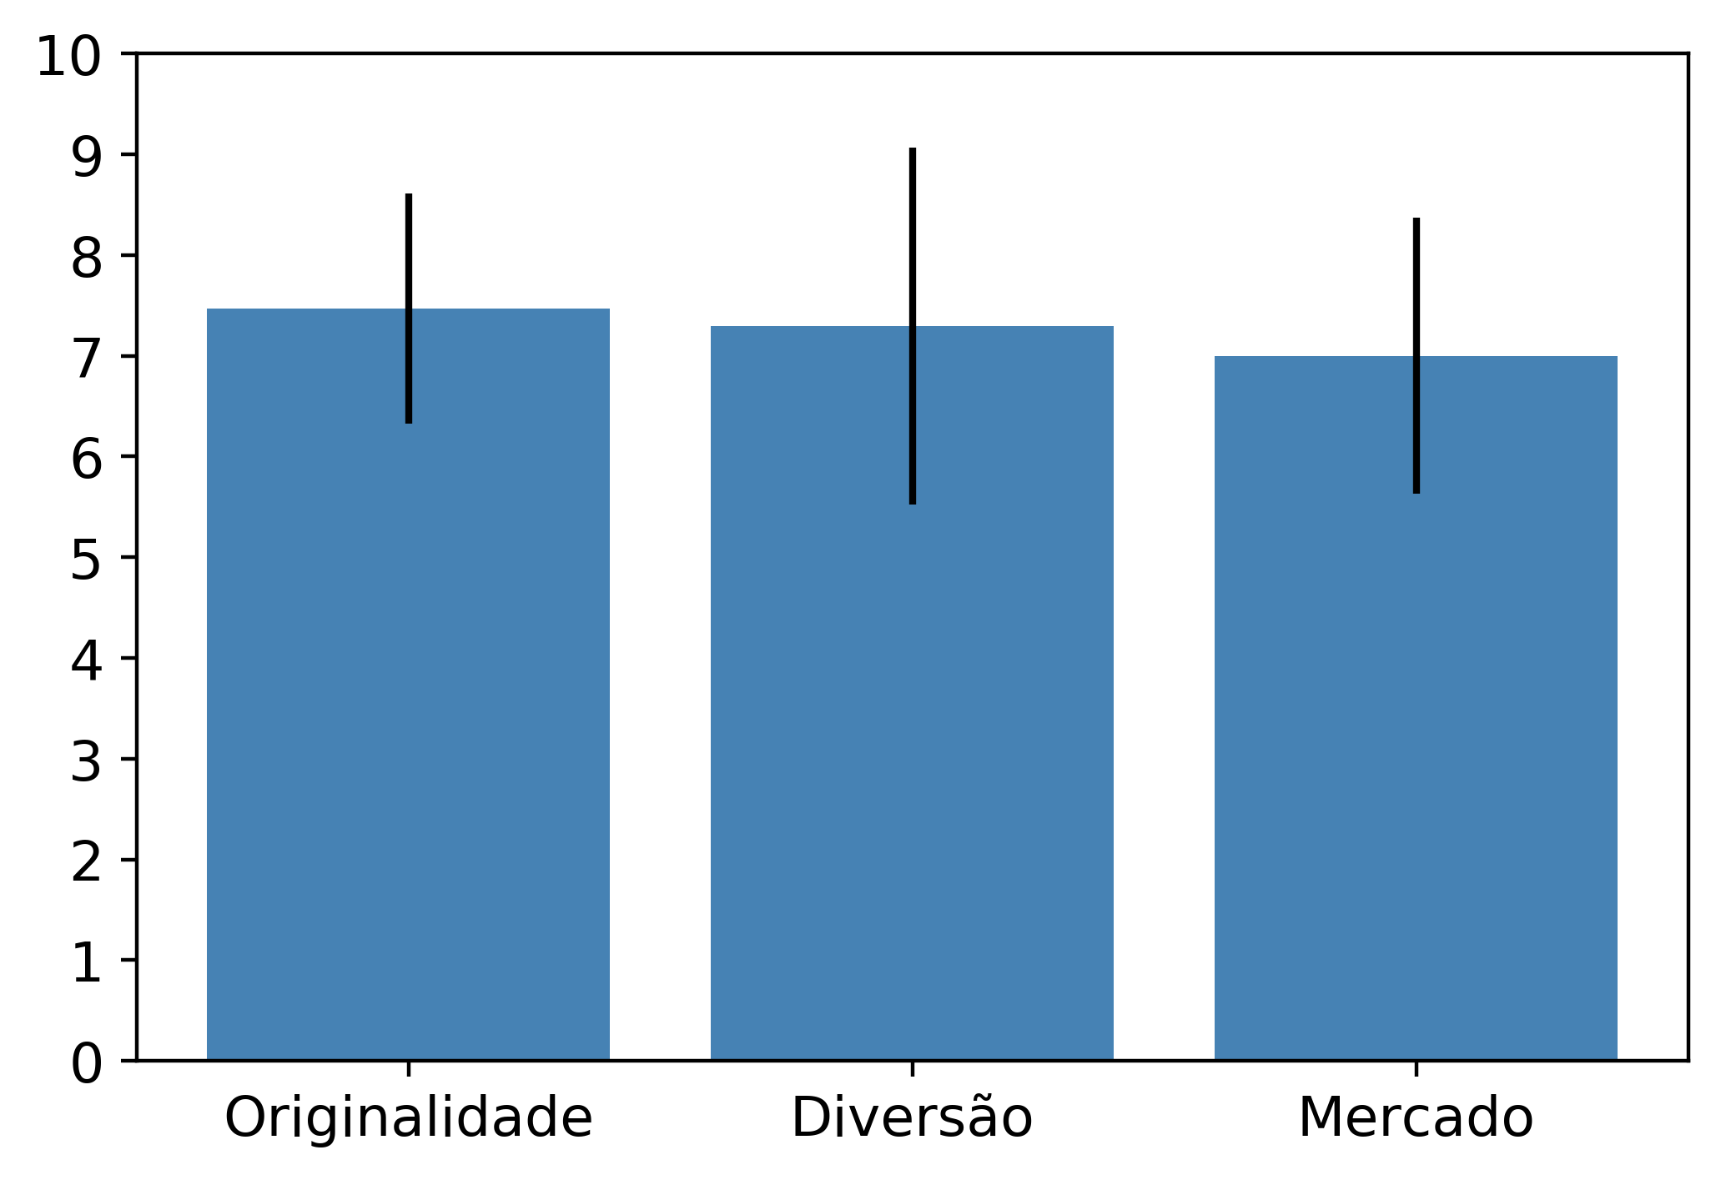

Fonte: autoria própria (2020).

Para complementar a análise do questionário, foi identificado o número de pessoas que gostaria de jogar este jogo e quanto pagaria por ele. A Figura 2.a, ressalta que, 88.0% dos respondentes demonstraram interesse, no entanto 12.0% dizem que não. A Figura 2.b apresenta quantos pagariam pelo jogo em intervalos pré-definidos: 52.9% (Entre R$ 10,00 e R$ 20,00), 41.2% (Entre R$ 20,00 e R$ 30,00) e 5.9% (Menos R$ 10,00).

Figura 2. Quantidade de pessoas que demonstram interesse em jogar seu jogo e quanto pagariam por seu jogo.

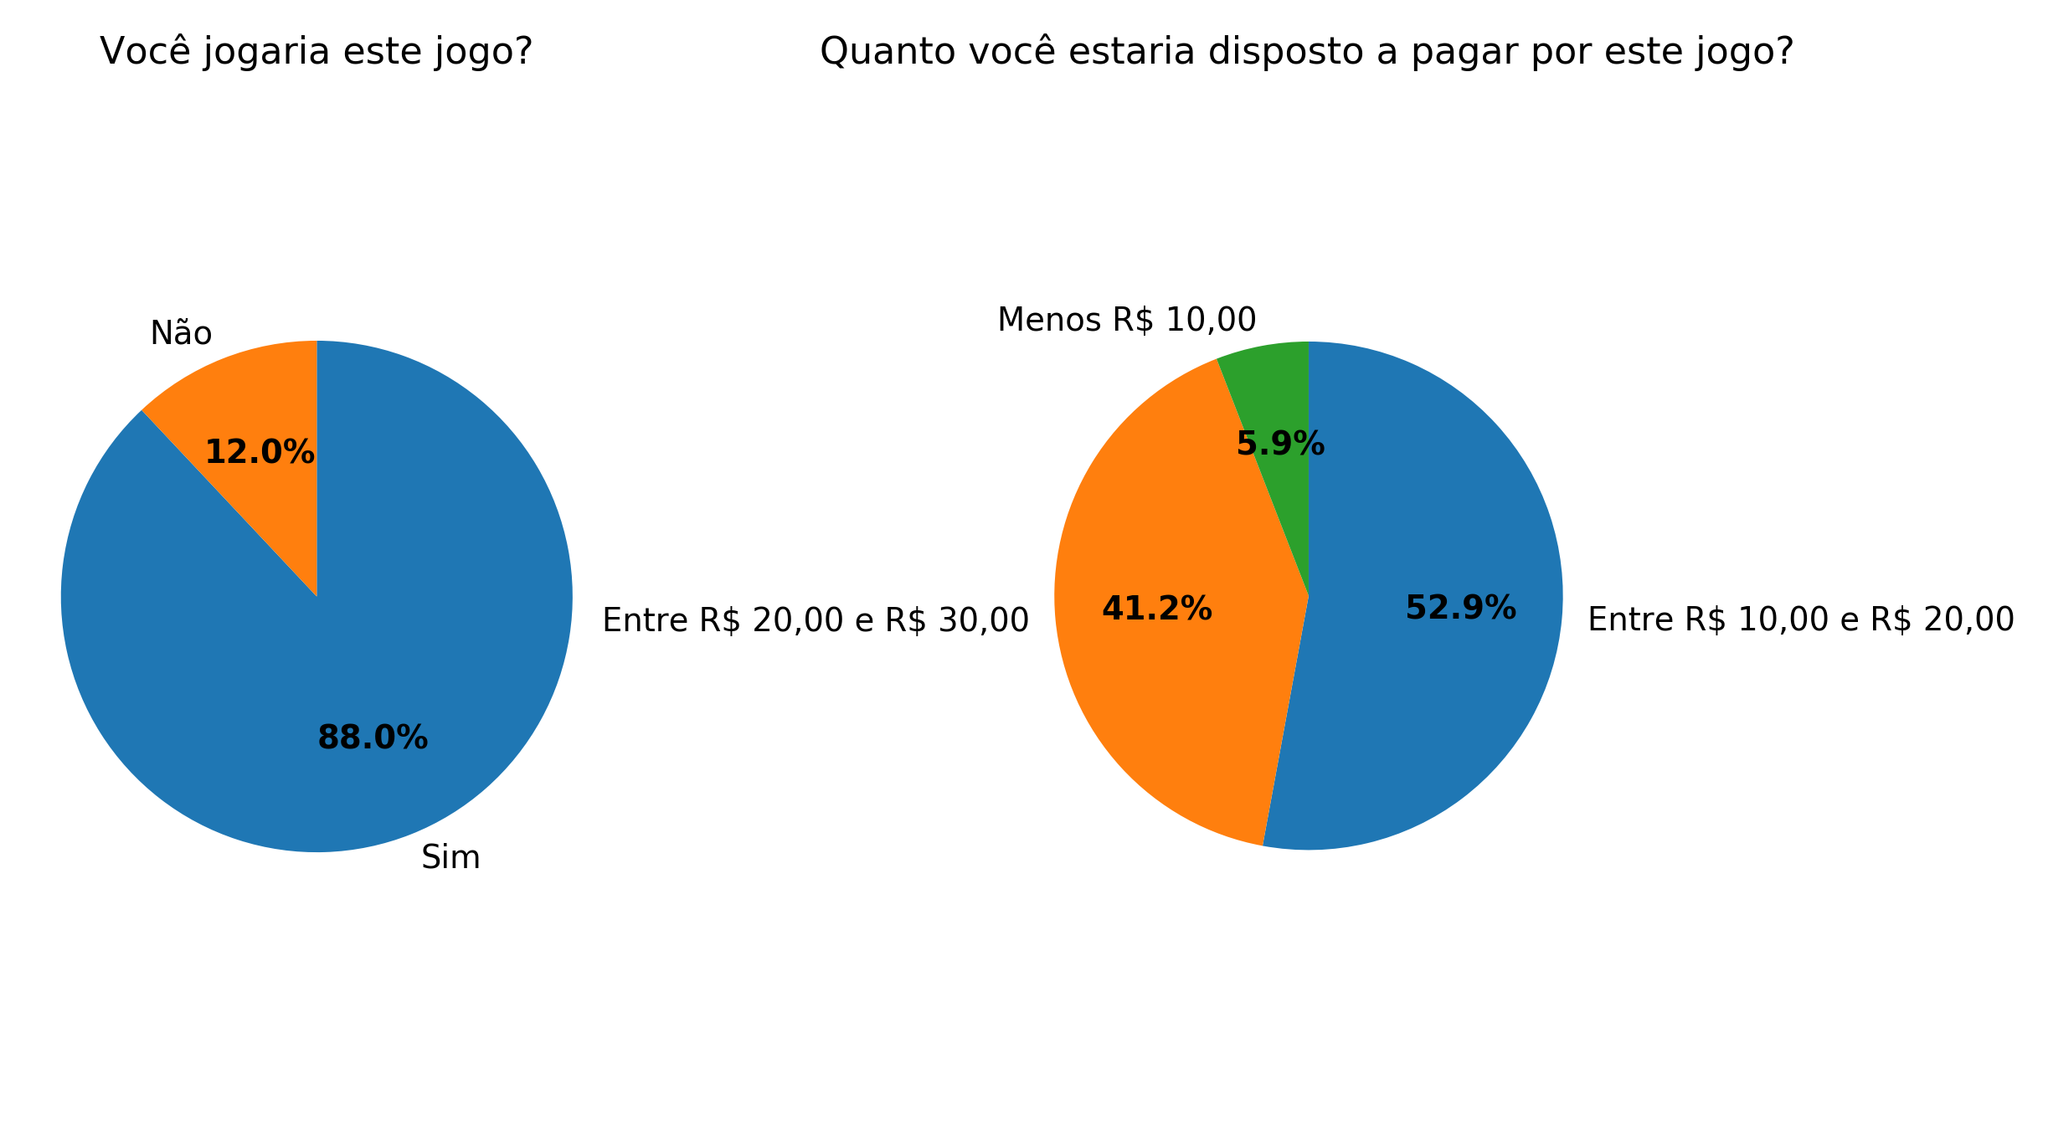

Fonte: autoria própria (2020).

Para concluir a análise do jogo alfa, os participantes fizeram os seguintes comentários (copiado na íntegra):

* Jogo bonito. Melhorar a UI. Diminuir a fonte da UI ela esta muito grande.
* Nao conheço muito do estilo do jogo. Entao, opinar sobre ele, fica complicado.
* Tamanho da fonte, seria legal ter upgrades e upgrade nos robôs
* Magos jogáveis
* Senti a falta de um tutorial e acredito que seja necessário balancear o dano dos inimigos.
* Achei lega a história do jogo envolver o cuidado com a natureza entre 2 forças, não jogaria o jogo por não gostar do gênero, mas está sendo bem desenvolvido e parece ter futuro.
* Melhoraria a fonte na tela principal.
* Muito bem feito, sem comentários, apenas mais variedade de unidades, que ja foi prometido, mas o jogo em si parece bom
* Gostei a primeira vista, a arte low poly é muito legal e boa pra se trabalhar, acho que é um jogo bem complexo e promissor, mas uma coisa que senti muita falta, e jogos assim PRECISAM disso, são as instruções/tutoriais, pop-ups, status gerais. ; Basicamente tive que entender como funciona sozinho, pelo menos acho que ícones que mostrem o que devem ser feitos ou ícones que dão a entender alguma ação. Mas com um polimento e ajustes já é um jogo muito bacana e pronto pra ir ao mercado!
* jogo bonito, som e modelagem legal
* Incrementar a gameplay trazendo novos objetivos e novos inimigos como golens que trabalham para os magos
* Um mapa procedural seria mais interessante para incentivar a "rejogabilidade".
* Mudar hover das opções do menu - tirar o branquinho transparente de baixo. Usar uma fonte mais simples em alguns lugares (por exemplo, texto embaixo dos objetivos), deixando a fonte bold/comic atual apenas nos destaques/títulos. Mas está muito bonito, minhas críticas são mais em relação a questões de interface/ui/fonte mesmo.
* Já que temos magos no jogo, poderia ter um sistema que os deixassem um pouco mais fortes em um período do dia ou da noite. Normalmente magos, bruxas ou outros seres mágicos são mais fortes em lua de sangue ou simplesmente em lua cheia.
* Continuem desenvolvendo, está legal

Quando um mago ficar empurrando o outro, pegar um deles e escolher outra direção para ele seguir.; Colocar um tutorial inicial opcional.

## 3.2 Teste beta realizado

Provavelmente não terá

## 3.3 Análise da loja

Resultados da alpha detalhados na figura a seguir, ao quais foram obtidos após 30 dias presentes na loja do itch.io.

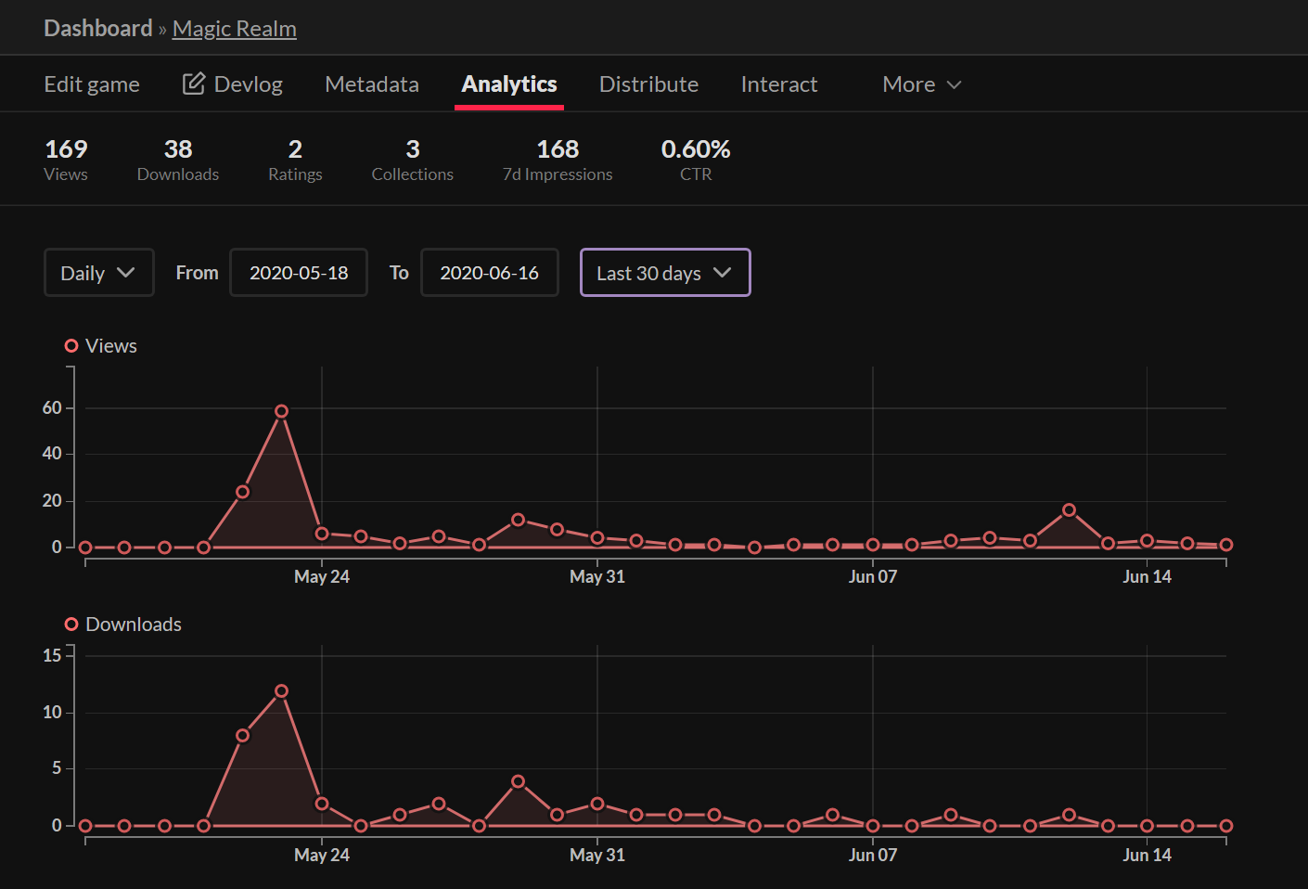

4 CONSIDERAÇÕES FINAIS

Desenvolvido inicialmente para um *Game Jam,* Magic Realm excedeu as expectativas da equipe, no qual foi trabalhado bastante a ponto de ser irreconhecível a partir do projeto inicial já projetado.

Com a elaboração de tarefas e suas atribuições de forma correta, fez com que a metodologia utilizada fosse crucial para colaborar com o desenvolvimento do mesmo. A reutilização de artes já feitas para *Game Jam*, colaborou para que o foco fosse total em mecânicas e aprimoramento do game, de forma a chegar nesse resultado final.

4.1 O *que deu certo?*

1. **Versionamento:** Com a utilização da ferramenta GitHub, o compartilhamento de arquivos funcionou perfeitamente, sem arquivos corrompidos e trabalho conjunto.
2. **Metodologia:** Ao utilizar o trello juntamente com a metodologia Kanban, executamos de forma adequada todos os fluxos do trabalho.
3. **Aprimoramento de técnicas:** No decorrer do projeto foi necessário o uso de habilidades desconhecidas até então, onde ocorreu um aprimoramento na parte técnica dos integrantes e novos conhecimentos.
4. **Cronograma:** Planejado desde o início do projeto, o cronograma seguiu de forma tranquila conseguindo ser bem flexível em determinadas etapas, mas cumprindo com seus prazos.
5. **Design Visual:** Com relação aos aspectos gráficos planejado, o projeto excedeu as expectativas, tendo evoluído bastante no decorrer de todo processo.

4.2 *O que deu errado?*

1. **Produção sonora:** No decorrer do desenvolvimento, a parte sonora foi deixada a parte, gerando uma correria ao final do projeto e não cumprindo com todas as expectativas.
2. **Escopo:** Para o projeto ser desenvolvido no tempo planejado, foi necessário fazer a redução do escopo, no qual foi retirado uma fase.
3. **Preencher:** Preencher
4. **Preencher:** Preencher.
5. **Preencher:** Preencher.

REFERÊNCIAS BIBLIOGRÁFICAS

**Fog of War.** Diponível em: < https://forum.unity.com/threads/fog-of-war-whats-the-best-way.380801/>. Acesso em: 16 de maio.

MEDEIROS, Pedro. **Pixel art tutorials**. Disponível em: <https://blog.studiominiboss. com/pixelart>. Acesso em: 1 maio 2019.

MEDEIROS, Pedro. **How to start making pixel art. 2019**. Disponível em: <https://medium.com/@saintjust>. Acesso em: 1 maio 2019.

ILUDEMIA ACADEMIA DE ILUSTRAÇÃO. **Pixel Art - Tudo que você precisa saber sobre - Bruna Negri. 2018**. Disponível em: <https://www.youtube.com/watch? v=NfKPmDLZ0Kc&list=WL&index=2&t=0s>. Acesso em: 1 maio 2019.

UNITY TECHNOLOGIES. **Unity User Manual (2019.1). 2019**. Disponível em: <https://docs.unity3d.com/Manual/index.html>. Acesso em: 3 maio 2019.

OPENGAMEART. Disponível em: <https://opengameart.org>. Acesso em: 15 maio 2019.

**Tutorial mapa procedural.** Diponível em: <<https://www.youtube.com/watch?v=nADIYwgKHv4>>. Acesso em: 12 de abril.

**Procedural Dungeon Generator.** Diponível em: < https://slsdo.github.io/procedural-dungeon/>. Acesso em: 11 de abril.

**Unity User Manual.** Diponível em: < https://docs.unity3d.com/Manual/index.html >. Acesso em: 3 maio 2019.

**Pesquisa de jogadores.** Disponível em: <<https://e-arena.com.br/pesquisa-game-latam/>>. Acesso em 23 maio 2019.